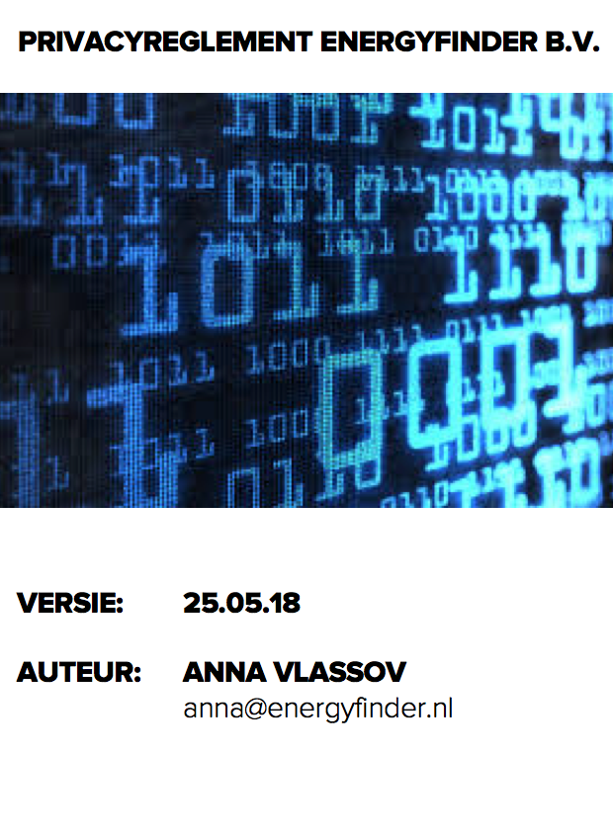

Privacyreglement EnergyFinder b.v.
Versie: 25-05-2018

Inhoudsopgave
1. Inleiding 3
2. Wie zijn wij? 3
3. Welke data verzamelen wij en hoe gebruiken wij deze data? 3
4. Welk bewaartermijn hanteren wij? 4
5. Wat is de rechtsgrond voor deze verwerking? 4
7. Hoe zorg je voor inzage in, wijzigingen van of verwijdering van jouw gegevens? 4
8. Wat doen wij met vragen of klachten? 4

Inleiding
Op 25 mei 2018 is een nieuwe wet van kracht gegaan: de Algemene Verordening Gegevensbescherming (AVG). Bij EnergyFinder nemen we jouw privacy serieus, de AVG verandert niets aan deze toewijding. We hebben ons privacybeleid echter aangescherpt en zullen de wijzigingen in dit document toelichten.

Wij vragen altijd toestemming voor het gebruiken van jouw gegevens en gaan hier zorgvuldig mee om. In dit document informeren we je hoe de gegevens verzameld, gebruikt en bewaard worden en op welke manier deze gewijzigd of teruggevraagd kunnen worden.

Om beveiliging of verlies van persoonsgegevens tegen te gaan hebben wij passende technische en organisatorische maatregelen getroffen. Enkel geautoriseerd EnergyFinder personeel heeft toegang tot jouw persoonsgegevens.

Wie zijn wij?
EnergyFinder b.v., gevestigd in Amsterdam, ingeschreven bij de Kamer van Koophandel onder KvK-nummer 64484866. Als je meer wilt weten over wie we zijn en wat we doen bij EnergyFinder, kijk dan op https://www.energyfinder.nl/wat-we-doen/

Welke data verzamelen wij en hoe gebruiken wij deze data?
We vinden het bij EnergyFinder van belang om de door jou gevraagde diensten (denk aan nieuwsbrief, boek, whitepaper, blog, lezing, workshop) op een goede manier te kunnen leveren. Daar hoort bij dat je data met ons deelt en wij deze verzamelen, bewerken, analyseren en, onder voorwaarden, archiveren.

Klantonderzoeken (energiemeting in combinatie met een workshop)
Allereerst worden voor klantonderzoeken (wij verzorgen workshops waarin we met jou en je collega’s de uitkomsten van een survey bespreken) enkele persoonsgegevens verzameld. Deze gegevens (bijv. naam en emailadres) hebben we nodig om de survey naar deelnemers te kunnen sturen en ze worden door de opdrachtgever zelf verstrekt. Na het invullen van de survey maken wij een rapportage aan die de basis vormt voor de sessie met jou en je team. Zelf krijg je een gepersonaliseerd energieprofiel en een teamprofiel. Doel van de sessie is om jou en je team te activeren dankzij gerichte informatie.

Andere diensten
Veel mensen willen ons volgen, nadat ze een sessie hebben bijgewoond of een publicatie van ons (boek, blog, etc.) hebben gelezen. Daartoe verzamelen wij persoonsgegevens (bijv. naam en emailadres) van mensen die deze diensten aanvragen via onze website. Deze informatie wordt verzameld als je ervoor kiest om een whitepaper te downloaden of je aanmeldt voor de nieuwsbrief. Dit gebeurt enkel met jouw toestemming en wordt gedaan om het whitepaper of de nieuwsbrief aan jou te kunnen verstrekken, nu en in de toekomst.
Bovenstaande informatie kan ook verzameld en gebruikt worden voor managementrapportages zodat wij de door EnergyFinder geleverde diensten kunnen evalueren (bijvoorbeeld de effectiviteit van de nieuwsbrief die bij ons erg hoog ligt: laatste editie in mei 2018 op 46% (binnen 24 uur), dat is driemaal zo hoog als het gemiddelde in onze sector).

Welk bewaartermijn hanteren wij?
Al deze gegevens worden veilig online opgeslagen (via beveiligde applicaties als Salesforce voor klantonderzoeken en MailChimp voor nieuwsbrieven) waartoe enkel geautoriseerde EnergyFinder medewerkers, bekend met dit reglement, toegang hebben.

In het geval van de klantsessies geldt dat de individuele gegevens tot 14 dagen na de klantensessie worden bewaard, als extra service aan onze klanten/deelnemers, zodat zij ons kunnen contacteren met eventuele vragen over hun gepersonaliseerde energieprofiel. Na deze 14 dagen worden de individuele gegevens verwijderd of geanonimiseerd.

Voor de nieuwsbrief geldt dat wij persoonsgegevens bewaren tot dat jij aangeeft dat je deze niet langer wilt ontvangen. Je kunt je afmelden door onderaan de nieuwsbrief op ‘unsubscribe’ te klikken.

Voor de whitepapers geldt dat wij persoonsgegevens bewaren. Zo kunnen we je melden wanneer het volgende whitepaper verschijnt. Onze vaste relaties kunnen deze een dag eerder downloaden en lezen dan de rest. Wanneer jij aangeeft dit niet langer te willen, dan zetten we dit stop.

Wat is de rechtsgrond voor deze verwerking?
Persoonsgegevens worden enkel verzameld om de gewenste diensten te verlenen of te verbeteren, nadat je uitdrukkelijk toestemming hebt verleend. Deze toestemming kan op ieder moment ingetrokken worden.

- Verstrekken wij gegevens aan derden?
Wij zullen jouw persoonsgegevens niet aan derde partijen verstrekken.

Hoe zorg je voor inzage in, wijzigingen van of verwijdering van jouw gegevens?
Door een email te sturen naar info@energyfinder.nl kun je jouw gegevens inzien, wijzigen of laten verwijderen. Wij zullen zo snel mogelijk op dit verzoek reageren en jouw persoonsgegevens toesturen, wijzigen of verwijderen.

Wat doen wij met vragen of klachten?
Als je vragen hebt over de privacyverklaring of vind dat wij tekortschieten in het beschermen van jouw gegevens, dan wel in strijd handelen met geldende wet en regelgeving op het gebied van persoonsgegevens, verzoeken wij je contact op te nemen met info@energyfinder.nl. Wij zullen dan zo spoedig mogelijk antwoorden.
Ook kun je eventueel een klacht indienen over onze handelswijze bij de Autoriteit Persoonsgegevens via Postbus 93374, 2509 AJ Den Haag.
